EDITAL DE OCUPAÇÃO DA GALERIA CONVIV’ART/NAC/UFRN
– Edição - 2017-

A Direção do Núcleo de Arte e Cultura da Universidade Federal do Rio Grande do Norte, no uso de suas atribuições legais que lhe confere a portaria 877/2008, torna público, para conhecimento dos interessados, que se encontram abertas no período de 11 de outubro a 11 de novembro de 2016, as inscrições para seleção de 05 (cinco) propostas de exposição de artes visuais a serem realizadas na Galeria Conviv’art durante o ano de 2017, nos termos do presente Edital.

1. Dos Objetivos
- Estimular a produção de artes visuais de modo articulado com o ensino, a pesquisa e a extensão, visando à ampliação e o acesso da comunidade acadêmica e do público externo aos equipamentos culturais da UFRN;
- Promover a seleção de exposições a serem realizadas durante o ano de 2017 na Galeria Conviv’art.

2. Do Espaço Físico
A Galeria Conviv’art dispõe de sala única com área expositiva de 126m² (13,83 x 8,94 metros lineares), pé-direito útil de 3m10cm; teto em laje; iluminação: spots instalados no teto, piso em cerâmica marrom; climatização e paredes pintadas na cor branco neve. (Anexo IV - planta baixa e perspectivas para compreensão do espaço e realização do projeto expográfico.)

3. Da Participação
3.1. Poderão participar deste edital artistas brasileiros ou estrangeiros, com propostas individuais ou em grupo;
3.2. A proposta de exposição apresentada deverá observar a compatibilidade das obras com o espaço físico da Galeria Conviv’art, cuja planta baixa é parte constante deste edital (Anexo IV) e deverá ser inédita na cidade do Natal/RN;
3.3. Proponentes já previamente selecionados nas duas últimas edições do Edital de Ocupação da Galeria Conviv’art/NAC (2015 e 2016), não poderão ser contemplados pelo presente.

4. Das Inscrições
  - As inscrições serão gratuitas e poderão ser realizadas pessoalmente ou por meio de representante mediante procuração, na Coordenação da Galeria Conviv’art - Centro de Convivência Djalma Marinho, Sala 12 – Campus Universitário – BR-101 – Lagoa Nova – CEP: 59078-970 – Natal/RN), telefone: (84) 3215.3240), no período de 10 de outubro a 11 de novembro de 2016, de segunda a sexta-feira, no horário das 8h às 17h, ou, ainda, através de envio da documentação necessária pelos Correios e/ou serviços de entrega expressa, com aviso de recebimento (AR);
  - Somente serão consideradas as inscrições entregues por via postal com Aviso de Recebimento(AR) ou via Sedex com carimbo de postagem com data máxima de 11 de novembro de 2016;
  - Não poderão se inscrever membros da comissão de seleção ou servidores do NAC, nem seus parentes em linha reta ou colateral, até o 3º grau;
  - Os proponentes e/ou seus representantes poderão inscrever apenas 01 (um) projeto de exposição individual podendo, contudo, estar vinculados a um projeto em grupo também inscrito;
  - Não serão aceitas inscrições efetuadas por fax e/ou e-mail (correio eletrônico);
  - A inscrição implica a concordância com as normas estabelecidas neste edital.

5. Dos Documentos Necessários para a Inscrição:

  - Os proponentes e/ou seus representantes deverão, no ato da inscrição, apresentar PORTFÓLIO no formato A-4, contendo os seguintes documentos:
- Formulário de inscrição (anexo ao edital) devidamente preenchido;
- Termo de Compromisso (anexo ao edital) devidamente preenchido;
- Termo de Responsabilidade (anexo ao edital) devidamente preenchido;
- Curriculum contendo breve biografia que inclua sua formação artística, dados pessoais, endereço completo, telefone/fax, e-mail, histórico das principais exposições realizadas e premiações recebidas. (No caso de exposição coletiva, curriculum de cada um dos participantes);
- Projeto expográfico com descrição, planejamento, condições em que os trabalhos serão apresentados (molduras e/ou suportes) e cronograma das etapas de montagem (layout) da exposição adequado ao espaço da Galeria Conviv’art;
- Fotos: mínimo de 7(sete) e máximo de 10 (dez) unidades, no tamanho 15x18cm (reveladas em papel fotográfico), coloridas ou preto e branco, das obras a serem apresentadas na exposição, especificando no verso: nome do autor, título da obra, ano de produção, técnica e dimensões;
  - Trabalhos experimentais que utilizem suporte e materiais não usuais deverão vir acompanhados de ilustrações, esquemas, maquetes ou vídeo explicativos;
  - É obrigatório o preenchimento de todos os campos do formulário, assim como o envio dos materiais necessários para a realização da inscrição;
  - Não será aceito o envio de obras originais durante o processo de seleção;
  - Não serão aceitos trabalhos compostos com materiais orgânicos e/ou perecíveis que impliquem insalubridade do espaço expositivo.

6. Da Habilitação e da Seleção
6.1. Os projetos serão avaliados em duas etapas:
a) Habilitação: pela Equipe de Coordenação da Galeria Conviv’art, a qual realizará triagem com o objetivo de verificar se todas as exigências do edital foram cumpridas. No descumprimento de alguma exigência, a proposta será automaticamente eliminada;
b) Seleção: realizada pela Comissão de Seleção, segundo os critérios de avaliação estabelecidos neste Edital.

7. Da Comissão de Seleção
7.1 A Comissão de Seleção será composta por 03 (três) membros, indicados pela Direção do NAC com base no conhecimento e atuação no campo das artes visuais, sendo um dos membros necessariamente servidor do Núcleo de Arte e Cultura, que presidirá dita Comissão;
7.2 As propostas serão submetidas à Comissão de Seleção, que tem autoridade para avaliá-las e selecioná-las, tomando por base o material constante no projeto, sendo o resultado final homologado pela Direção do NAC;
7.3 Todos os participantes com projetos selecionados serão comunicados em até 01 (uma) semana após a divulgação do resultado no site do NAC;
7.4 As propostas selecionadas não poderão sofrer modificações sem a expressa autorização da Comissão de Seleção.

8. Dos Critérios de Avaliação
8.1. A Comissão de Seleção analisará os projetos habilitados, de acordo com os seguintes critérios:
a) Ineditismo e qualidade;
b) Planejamento e exequibilidade do projeto;
c) Compromisso com processos educativos;
d) Adequação ao espaço físico disponível.

9. Das Exposições

  - As exposições serão realizadas no decorrer de 2017, com duração de no máximo 30 (trinta) dias corridos, com datas a serem programadas pelo NAC/Galeria Conviv’art, ouvido o proponente selecionado sempre que possível;
  - Caberá ao proponente selecionado, de comum acordo com a Coordenação da Galeria Conviv’art, o plano de execução e montagem da exposição, assim como a adequação do número de obras e sua disposição no salão expositivo;
  - A programação anual da Galeria Conviv’art será complementada por projetos especiais de interesse institucional e de caráter acadêmico, reconhecidos e validados pelos setores aos quais estão vinculados e pela Direção do NAC, desde que apresentem previamente projetos instruídos, ou ainda por exposições de artistas convidados, realização de cursos, oficinas e palestras que versem sobre artes ou áreas afins;
  - O NAC/Galeria Conviv’art oferece, como regra geral aos proponentes selecionados, a confecção e postagem de 300 (trezentos) convites padrão da Galeria Conviv’art, serviços de Mediação Cultural através de bolsistas de extensão, o envio de release à Superintendência de Comunicação da UFRN.e a divulgação do evento no site do NAC.
  - Caso o proponente divulgue a exposição por material próprio, na referida divulgação deverá constar as referências da Galeria Conviv’art/NAC/UFRN.
  - Todos os custos aqui não especificados ficam a cargo do proponente expositor;
  - As propostas selecionadas serão incorporadas ao arquivo da Galeria Conviv’art e as não selecionadas deverão ser retiradas em até 20 (vinte) dias após a divulgação do resultado da seleção. Encerrado este período, serão descartadas, cessando qualquer responsabilidade da instituição pela sua guarda.

10. Do Transporte

  - Os trabalhos deverão chegar à Galeria Conviv’art 05 (cinco) dias úteis antes da abertura da exposição;
  - O artista selecionado deverá retirar seus trabalhos no primeiro dia útil após o término do período da exposição;
  - O NAC/Galeria Conviv’art não assumirá custos com o transporte, devendo estes ficar a cargo do artista, tampouco se responsabilizando por eventuais danos causados às obras durante o percurso do transporte, cabendo ao artista providenciar o seguro, se for do seu interesse.

11. Da Montagem

  - Caberá ao proponente, a montagem e desmontagem da exposição, como também a aquisição de equipamentos necessários à apresentação, operacionalização e manutenção dos mesmos;
  - Caberá ao NAC/Galeria Conviv’art supervisionar o trabalho de montagem e desmontagem da exposição.

12. Das Obrigações

  - Por Parte do Núcleo de Arte e Cultura da UFRN/Galeria Conviv’art:
a) Designar os membros da Comissão de Seleção, por meio de Portaria da Direção do NAC e oferecer condições para a seleção dos trabalhos;
b) Definir o calendário das exposições atendendo, sempre que possível, as indicações sugeridas pelos artistas selecionados, e providenciar a sua divulgação junto à Superintendência de Comunicação da UFRN e, por conseguinte, aos órgãos de imprensa locais;
c) Providenciar a impressão e postagem dos convites da exposição, com base na documentação entregue pelos proponentes selecionados, no total de 300 (trezentos) convites padrão da Galeria Conviv’art;
d) Fornecer serviço de mediação cultural durante o período da exposição;
e) Assessorar os proponentes selecionados nos serviços de montagem e desmontagem das exposições;
f) Conservar e zelar pelos trabalhos apresentados durante o período da exposição.

12.2 Por Parte do Proponente Selecionado:
a) Realizar a montagem e a desmontagem da exposição em período acordado com a coordenação da Galeria Conviv’art, responsabilizando-se por todos os materiais e equipamentos necessários, embalagem, transporte de obras e seguro (a critério do proponente), arcando este com todas as despesas que excedam o oferecido pelo NAC/Galeria Conviv’art;
b) Fornecer release e demais materiais para confecção dos convites e divulgação com antecedência de 60(sessenta) dias da data definida para abertura da exposição;
c) Assinar o Termo de Recebimento de Obras e o Termo de Retirada de Obras, respectivamente, quando da entrega e da remoção de obras na Galeria Conviv’art;
d) Assumir total e exclusiva responsabilidade pelos equipamentos e materiais especiais de sua propriedade a serem utilizados na exposição, assinando, para tanto, Termo de Responsabilidade em que isenta a UFRN/NAC/Galeria Conviv’art de eventuais extravios e/ou danos, totais ou parciais, dos ditos equipamentos;
e) Conceder ao NAC/UFRN direito de uso de imagens dos trabalhos apresentados na Galeria Conviv’art, em impressos e obras de audiovisual, a título de divulgação e de atividades desenvolvidas pela instituição, a qualquer tempo, desde que o autor tenha seu nome citado e que a reprodução seja acompanhada da ficha de identificação do trabalho: nome do artista, título, ano de produção, técnica e dimensões;;
f) Entregar as obras até 05 (cinco) dias úteis antes da data de abertura da exposição e retirá-las da galeria no prazo máximo de 03 (três) dias, a contar do término da exposição;
g) Comunicar, por escrito, eventuais mudanças de endereço à Coordenação da Galeria Conviv’art;
h) Providenciar e arcar, quando for o caso, com custos de frete, transporte dos trabalhos até o local da exposição, passagens para participar de quaisquer das etapas da exposição, e seguro se necessário;
i) Não retirar as obras antes do encerramento da exposição;
j) Os trabalhos deverão ser apresentados com suporte rígido e/ou molduras/vidros para proteção dos mesmos;
k) O proponente se responsabiliza a restituir integralmente o que for modificado ou danificado no ambiente interno e externo da Galeria Conviv’art;
l) Comercializar diretamente os trabalhos apresentados ou indicar alguém para incumbir-se dessas atribuições, caso em que o NAC/Galeria Conviv´art deverá ser comunicado.

13. Das Disposições Gerais

13.1 Qualquer mudança na Galeria Conviv’art que implique alteração do patrimôniosomente poderá ser implementada com o prévio consentimento, por escrito, da Diretoria do NAC;

13.2 Os projetos enviados pelos correios serão devolvidos, desde que contenham envelope para devolução incluindo vale postal em nome do proponente ou selos de valor igual à remessa encaminhada para inscrição, conforme citado neste regulamento;

13.3 Não serão permitidas abordagens comerciais aos visitantes da exposição, a colocação de preços nas etiquetas, nem informação comercial nos convites, folder e/ou cartazes. Possíveis comercializações deverão ser consequência e não o seu foco principal, de modo que a venda de algum trabalho exposto será de responsabilidade exclusiva do artista/proponente, isentando todo e qualquer servidor do NAC e da UFRN desse processo.

13.4 Os termos deste regulamento deverão ser cumpridos integralmente;

13.5 Caso ocorram danos aos equipamentos ou instalações da Galeria Conviv’art, ocasionados pela montagem e desmontagem da exposição, o ônus dos reparos correrá por conta do proponente expositor;

13.6 Caso o proponente selecionado desista da exposição, deverá encaminhar aviso por escrito à Coordenação da Galeria Conviv’art em no mínimo 60(sessenta) dias antes da data fixada para o evento;

13.7 Fica estabelecido o prazo de 01(um) dia útil para o proponente retirar as obras, a contar do término da exposição;

13.8 Todos os custos aqui não especificados ficam a cargo do proponente selecionado;

13.9 O ato de inscrição implica a plena aceitação deste regulamento;

13.10 Os casos omissos serão resolvidos pela Direção do Núcleo de Arte e Cultura da UFRN.

Natal/RN, 11 de outubro de 2016.

TEODORA DE ARAÚJO ALVES
Diretora do Núcleo de Arte e Cultura da UFRN

EDITAL DE OCUPAÇÃO DA GALERIA CONVIV’ART - NAC/UFRN
- Edição 2017 –
Anexo I
FICHA DE INSCRIÇÃO

Período das inscrições: 10 de outubro a 11 de novembro de 2016.
Horário: das 09 às 17 horas (Segunda a sexta-feira)
 | Dados pessoais: (No caso de exposição COLETIVA, citar o nome completo de todos os integrantes. Informar os dados pessoais apenas do coordenador do grupo e na descrição da exposição considerar o conjunto das obras, sendo o formulário de inscrição assinado por todos. A proposta deverá conter Memorial Descritivo e currículo artístico de cada um dos integrantes da exposição.)
 | Nome completo:
 | Nome artístico:
 | Data de nascimento: ......... / ......... / ............ |  | Naturalidade:
 | Nacionalidade: | RG.: |  |  |  | CPF.:
 | Endereço residencial (rua, nº, bairro, cep, cidade, estado, país):
 | Telefone residencial: |  |  | Telefone Celular:
 | E-mail: |  |  | Site:
 | Local de Trabalho: |  |  |  | Telefone:
 | DADOS DA EXPOSIÇÃO: Modalidade da Exposição: ( ) Individual ( ) Coletiva
 | Título da exposição:
 | Período da exposição:
 | Número de Trabalhos:
 | Meios utilizados (especificar):
Declaro que li e estou de de acordo com os termos do Regulamento do Edital de Ocupação da Galeria Conviv’art do Núcleo de Arte e Cultura da UFRN – versão 2017.
Local e data: __________________, _____ de _________________ de 2016

____________________________________
Assinatura do Propositor

EDITAL DE OCUPAÇÃO DA GALERIA CONVIV’ART - NAC/UFRN
- Edição 2017 –
Anexo II

TERMO DE COMPROMISSO

Nome completo do artista:

Nome artístico:

RG/Órgão Expedidor: |  | CPF:
Endereço (rua, nº, bairro, cidade, estado, país, CEP):

Telefax: | e-mail:
Título da Exposição:

Período da exposição:

Nos termos do Regulamento do Edital de Ocupação da Galeria Conviv’art do Núcleo de Arte e Cultura da UFRN – Edição 2017, e para fins de realização do evento acima especificado, comprometo-me a cumprir com as responsabilidades adiante indicadas:
- Fornecer material fotográfico específico para a confecção dos convites, com antecedência de, no mínimo, 60 (sessenta) dias da data de abertura da exposição;
- Realizar consulta prévia à Galeria Conviv’art com vistas a conhecer os equipamentos disponíveis;
- Providenciar equipamentos e materiais especiais previstos para a exposição e não disponíveis no NAC/Galeria Conviv’art;
- Assumir total e exclusiva responsabilidade pelos equipamentos e materiais de sua propriedade a serem utilizados na exposição, isentando a UFRN/NAC/Galeria Conviv’art de eventuais extravios e/ou danos, totais ou parciais, dos ditos equipamentos;
- Montar a exposição 03 (três) dias antes da data de abertura da exposição e retirar as obras da Galeria Conviv’art no primeiro dia útil após o encerramento da exposição;
- Providenciar e arcar, quando for o caso, com custos de frete, transporte das obras até o local da exposição, passagens para participar de quaisquer das etapas da exposição, além do seguro dos trabalhos, inclusive na devolução, a partir do local da exposição;
- Montar e desmontar a exposição;
- Conceder ao NAC/UFRN direito de uso de imagem dos trabalhos apresentados na Galeria Conviv’art, em impressos e/ou audiovisual, a título de atividades desenvolvidas pela instituição, a qualquer tempo, desde que o meu nome seja citado;
- Arcar com as despesas para adequação do espaço expositivo, sem nenhum ônus para o NAC/UFRN e reconstituir integralmente o que for modificado ou danificado no ambiente interno e externo da Galeria Conviv’art;
- Obter consentimento por escrito da Direção do NAC no caso de ser necessário realizar qualquer mudança na Galeria Conviv’art que implique em alterações ao patrimônio;
- Comercializar diretamente os trabalhos apresentados ou indicar alguém para incumbir-se dessas atribuições, caso em que o NAC/Galeria Conviv´art deverá ser comunicado;
- Em caso de desistência da exposição, encaminhar uma comunicação por escrito à Direção do NAC, , 60 (sessenta) dias antes da exposição;
- Doar(opcional) um trabalho ao Núcleo de Arte e Cultura da UFRN.

Natal, _____ de _______________ de 2016.

_______________________________________________________
(Nome e assinatura do propositor)

EDITAL DE OCUPAÇÃO DA GALERIA CONVIV’ART - NAC/UFRN
- Edição 2017 –
Anexo III

TERMO DE RESPONSABILIDADE

Eu, ______________________________________________________, portador (a) dos documentos RG nº_____________ e CPF/MF nº _______________, na condição de artista selecionado (a) pelo Edital de Artes Visuais do Núcleo de Arte e Cultura da UFRN – versão 2017, mediante o presente Termo, firmo total e exclusiva responsabilidade pelos equipamentos e materiais de minha propriedade abaixo relacionados e discriminados, por mim conduzidos para a Galeria CONVIV´ART/NAC/UFRN, para utilização na exposição _______________________________________________, abrangendo tal responsabilidade os encargos com seguros, fretes, embalagens, transportes, montagem, manuseio e desmontagem, durante todo o período de realização da exposição, isentando o Núcleo de Arte e Cultura da UFRN de eventuais extravios e/ou danos, totais ou parciais, dos ditos equipamentos e materiais, arcando, portanto, com todos os ônus e prejuízos porventura oriundos ou decorrentes, pelo que dou plena fé do teor deste instrumento, para todos os fins e efeitos de direito, que vai por mim assinado, tudo na presença das duas testemunhas que também subscrevem o presente Termo.

Relação dos equipamentos e materiais:

1..........................................................................
2..........................................................................
3. .......................................................................
4. .......................................................................
5. ......................................................................

Natal, ____ de _________________ de 2016

________________________________
Assinatura do artista/proponente

EDITAL DE OCUPAÇÃO DA GALERIA CONVIV’ART - NAC/UFRN
- Edição 2017 –
Anexo IV

ESPAÇO FÍSICO GALERIA CONVIV’ART
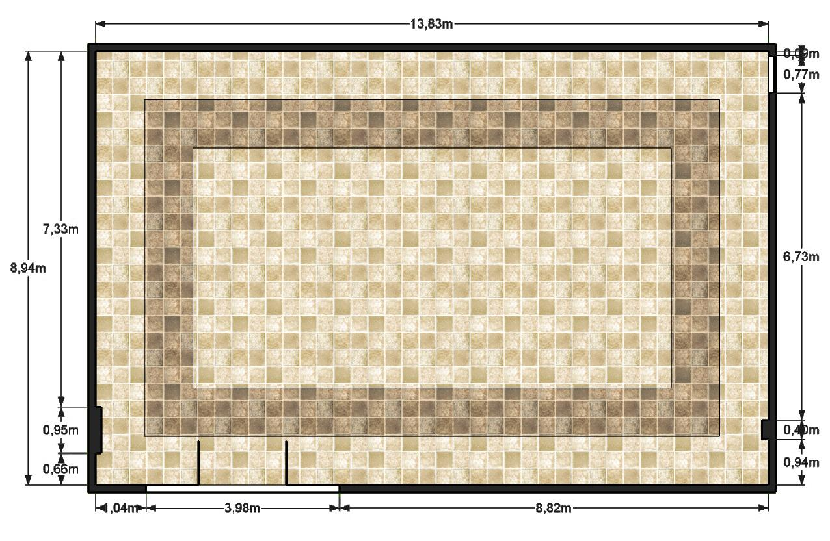
PLANTA BAIXA

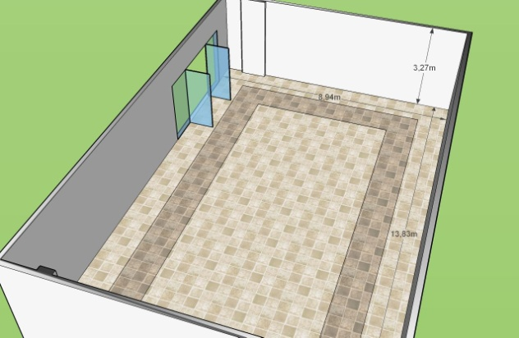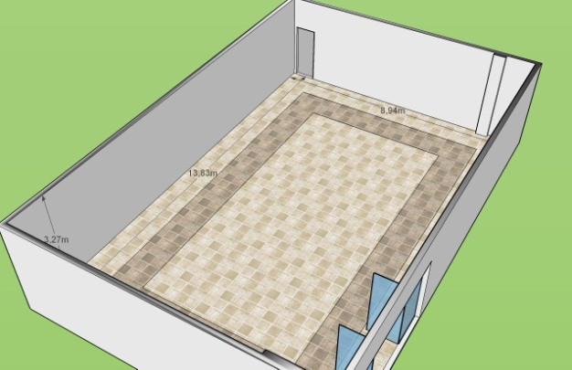

PERSPECTIVAS

